**デイケア便り**

**～８月～**

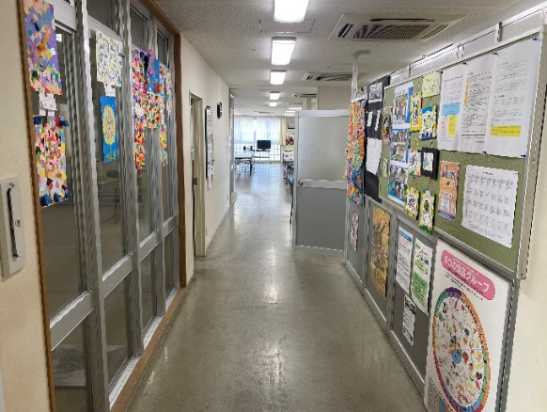

**「デイケアについて、ご紹介」**

暦の上では大暑も過ぎたとはいえ、8月。まだまだ暑い日々が続きます。

　今回は当院、高知ハーモニーデイケアのご紹介を改めてしていきたいと思います。

　当院デイケアは、外来などがある建物の隣（南）に位置し、A棟３階にあります。

　現在は土曜日も開催していますが、**９月より平日－月曜日～金曜日の開催に変更**し、より日中活動の強化を目指したいと考えています。

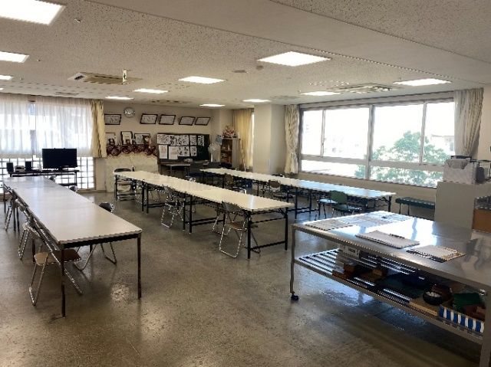

**⇧メインホールでは「ボッチャ」や「書道」などいろいろな活動が行われます。**

　プログラムにつきましては、ソフトバレーやウォーキング、院外見学などアクティブなものから、脳トレや１００歳体操、俳句など既存の能力に働きかけるものまで様々なものを用意しています。個別のニーズにも極力寄り添う事を目指しSST（社会適応訓練）や園芸作業、創作作業など、その方の能力に応じた活動も臨機応変に対応していきます。

　（今後、当ブログにて毎月のプログラム表をこのブログ最後にあります。ご参照ください）

　活用様式として

1. **デイケアは9時30分から15時30分（昼食付/無料）**
2. **ショートケア（開所時間内、3時間利用）**

　の2種類があり、用途により利用してください。

各種健康保険、自立支援医療制度が利用できます。（活動につきましての費用は発生しません）

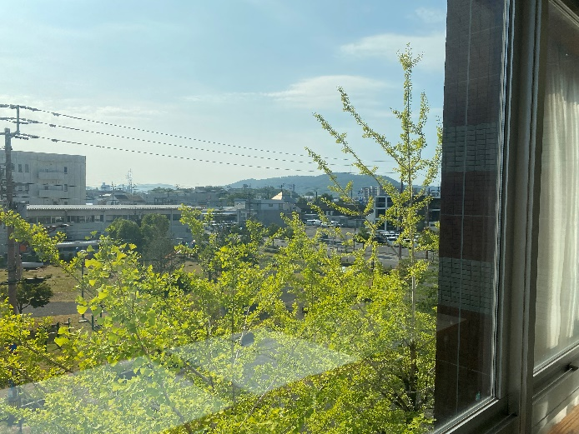

**⇧デイケアのある3階からは遠くに五台山も眺められます。**

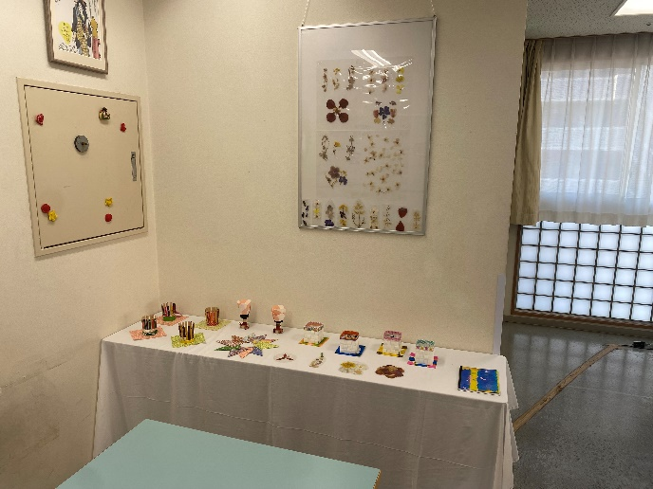

**⇧フロア各所に利用者様が作った作品が、フロアに花を添えます。**

8月からは、よりデイケアを知っていただきたいという思いから、「**見学体験**」も受け付けていきます。【一日お試し体験】も開始いたします（一日体験の場合、昼食付500円）

利用方法など詳しい内容や、気になる点がありましたら、当院スタッフがご説明いたしますので、ご連絡ください。

（デイケア直通：**080－5667－4785**平日/8：30～17：00まで）

みんなで作り上げていくデイケアを目標に「生活リズムの調整」や「役割の獲得」はもちろん、「居場所」「仲間作り」としてのデイケアも目指しています。お気軽にお問い合わせください。

※デイケアを利用されている方は、20～70歳代まで幅広く参加されています。年齢関係なく、いくつの方でも歓迎します。

